Laboratorinis darbas Nr.6

Puslaidininkio vidinio fotoefekto tyrimas

Atliko : IF 8/2 gr. studentas
Mickus Mindaugas

Priėmė:

- Darbo tikslas:
Nustatyti puslaidinikinio fotorezistoriaus luksamparametrinę ir voltamperinę charakteristikas, krūvininkų vidutinę gyvavimo trukmę.

- Teorinė dalis:
Apšvietus puslaidininkį, dėl optinio generavimo susidaro dar nepusiausvyrųjų elektronų koncentracija Δp. Pastarieji krūvininkai sąlygoja puslaidinikio laidumą. Esant nedidelio intensyvumo stačiakampiam šviesos impulsui, nepusaiusvyrųjų elektronų koncentracija padidėja pagal dėsnį :
Δn = Δn_{st} ( 1 – e^{-t/τn}),
Δp =Δp_{st}(1- e^{-t/τn} ).
Kai t→∞, tuomet Δn→Δn_{st}(Δp→Δp_{st}).
Skylių sąlygojamas fotolaidumas išreiškiamas taip:
δ=c(μ_{n}Δ_{n}+μ_{p}Δ_{p}),
čia e – elektrono krūvis,
μ_{n}, μ_{p}- nepusiaiusvyrųjų elekrtonų ir skylių judrumas.
Fotolaidumo priklausomybė nuo apšvietimo laiko yra
δ_{f}≈δ_{st}(1-e^{-t/τn}).
Nutraukus apšvietimą dydis Δn kinta pagal formulę:
Δn=Δn_{st}e^{-t/τn}.
Tada δ_{f}≈δ_{fst}e^{-t/τn}.Šią lygtį vaizduoja paveikslo kreivė 2.

- Aparatūra:

- Darbo eiga:
1)Išmatuojame tamsines srovės stiprumą ,keičiant įtampą.
2)Išmatuojame apšviestu fotorezistoriumi tekančios srovės stiprumą.
3)Išmatuojame apšviestu fotorezistoriumi tekančios srovės stiprumą, kai atstumas yra kaičiamas o įtampa yra pastovi ir lygi 4V.
4)Suskaičiuojame laidumų santykį G_{f}/G_{t}.
5)Nustatome liuksamperinę ir voltamperinę charakteristikas.
6)Santykio G_{f}/G_{t,} liuksamperinės ir voltamperinės charakteristikas pavaizduojame grafiškai.
7)Iš relaksacijos kreivės nustatome krūvininko vidines gyvavimo trukmes τ₁ ir τ₂ .
Itampa U | 1 | 2 | 3 | 4 | 5 | 5,5
Tamsines Sroves Stiprumas I_{t} μA | 4 | 6 | 7 | 11 | 13 | 14
Sviesines sroves stiprumas I,μA | 15 | 28 | 40 | 53 | 65 | 72
Satacionarines fotosroves stiprumas I_{f}=I-I_{t}μA | 11 | 22 | 33 | 42 | 52 | 58
Santykis I_{f}/I_{t}μA | 2,75 | 3,666667 | 4,714286 | 3,818182 | 4 | 4,142857

U V |  |  | 4
I_{t} μA |  |  | 11
Atstumas r cm | 1 | 3 | 6 | 9 | 12 | 15
Apsviestu fotorezistoriumi tek.sr.stipr I | 54 | 47 | 40 | 35 | 30 | 27
Apsviestumas 10000/(r²) cm⁻² | 10000 | 1111,111 | 277,7778 | 123,4568 | 69,44444 | 44,44444

U V | 1 | 2 | 3 | 4 | 5 | 5,5
G_{t} | 4 | 3 | 2,333333 | 2,75 | 2,6 | 2,545455
G_{f} | 11 | 11 | 11 | 10,5 | 10,4 | 10,54545
G_{f}/G_{t} | 2,75 | 3,666667 | 4,714286 | 3,818182 | 4 | 4,142857

Darbo vadovo nurodyta įtampa U,V | Relaksacijos kreivių amplitudė,cm | Krūvininkų vidutinės gyvavimo trukmės |  | Vidutinių gyvavimo trukmių aritmetinis vidurkis  τ=0,5(τ₁+τ₂),ms
Darbo vadovo nurodyta įtampa U,V | Relaksacijos kreivių amplitudė,cm | τ₁,ms | τ₂,ms
4

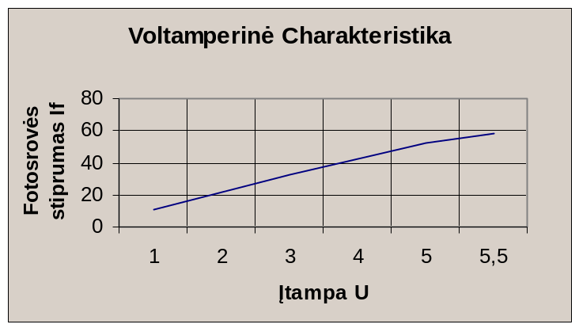

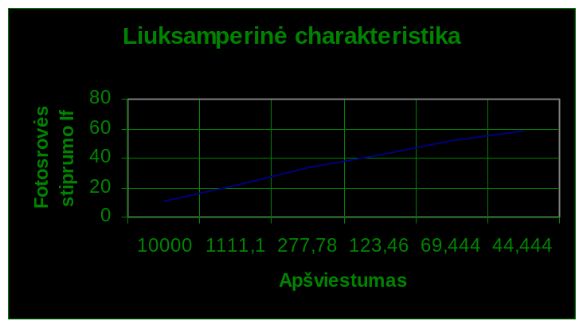

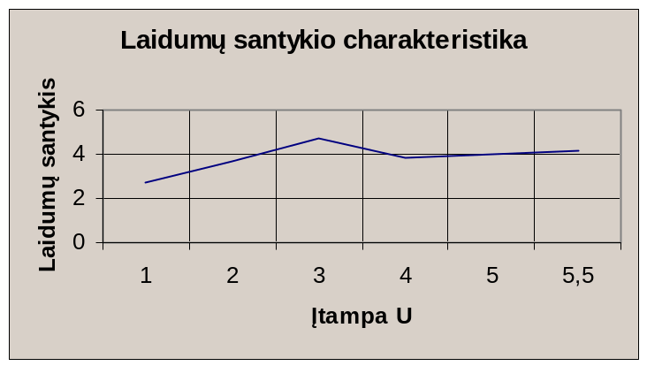

- Išvados

